书名：中国社会道德发展研究报告2014（中国人民大学研究报告系列）
书号： 978-7-300-20698-1
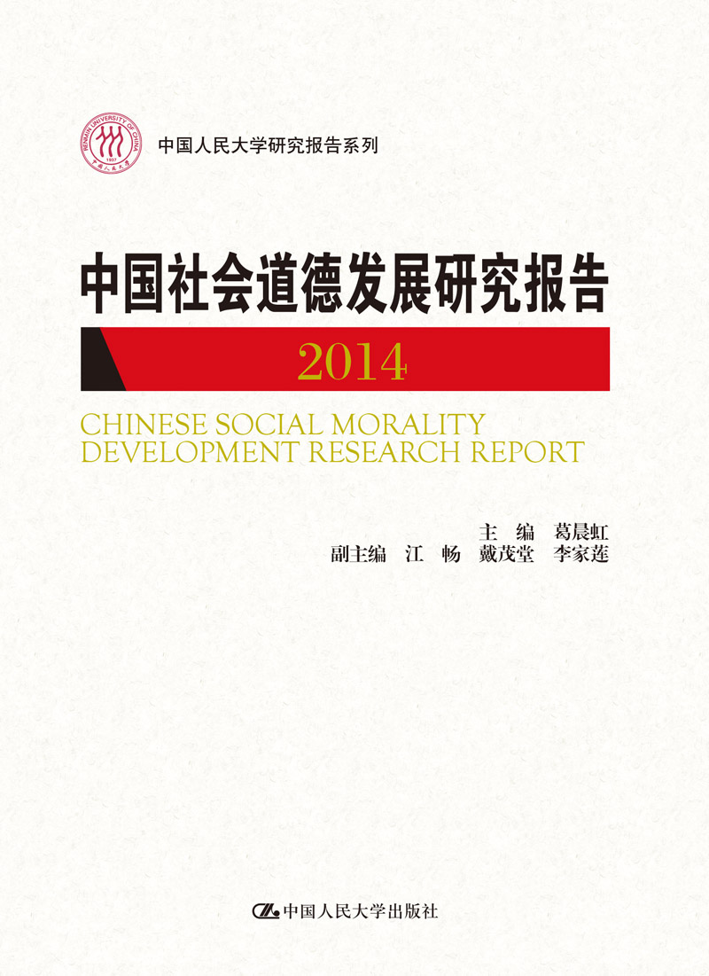此处粘贴封面
著者：葛晨虹
责任编辑：刘广宇
成品：185*260 页数： 221
纸张： 70克玉龙胶
装帧：平装
出版时间：2015-04-30
定价：48.00元
出版社：中国人民大学出版社
- 本书卖点
  - 中国人民大学报告系列，权威解读2014中国社会道德发展现状及问题、建议及对策；
  - 由中国人民大学伦理学与道德建设研究中心主任、中宣部思想政治工作研究所特约研究员葛晨虹教授带队，重点锁定社会主义核心价值观及其主流价值文化的大众化和现实构建领域。
◆ 读者定位
1、社会学研究者
2、伦理学研究者
- 作者简介
葛晨虹，中国人民大学教授，兼任教育部重点研究基地伦理学与道德建设研究中心主任，中国人民大学人文北京研究中心副主任，中国人民大学书报资料中心刊物《伦理学》专家顾问，北京市中国特色社会主义理论体系研究中心特约研究员，中宣部思想政治工作研究所特约研究员，马克思主义理论研究和建设工程伦理学课题组主要成员。主要研究领域为社会伦理学、中外伦理文化比较等。出版《儒家德性思想研究》、《人性论》、《中国特色的伦理文化》等专著、合著十余部，其中专著《德化的视野》获北京市第六届哲学社会科学优秀成果二等奖，《道德建设论》（合著）获第七届“五个一工程”奖，《新中国60年•学界回眸：伦理学与道德建设卷》获中国伦理学会首届“学术成果奖”著作类二等奖。在《新华文摘》、《求是》等刊物发表论文二百余篇。目前主持国家社科重大项目“公民思想道德素质与现代社会文明发展程度研究”，近十年主持并完成国家及教育部社科基金项目3项，北京市社科基金项目2项。曾获中国人民大学“十大教学标兵”优秀奖、“十大优秀共产党员”，北京市2014年“宣讲家杯”党课报告优秀作品，北京社科联“科普报告优秀成员”，北京市“首都精神文明建设奖”等奖励。
- 内容简介
本年度的《中国社会道德发展研究报告》，结合“构建我国主流价值文化研究”以及“公民思想道德素质与现代社会文明发展程度研究”相关课题的调研，锁定社会主义核心价值观及其主流价值文化的大众化和现实构建领域，对社会主义核心价值观及其主流价值文化的建构思路、社会公众的认知认同状况，以及存在的问题进行了相关调研分析。报告从现实问题调研、问题成因分析和对策研究思考三个维度展开，不仅强调对中国当前某些社会问题进行深刻把握，更注重在理论—实践的分析框架下研究问题产生的社会背景和原因，并在“怎么看”的分析基础上，展开“怎么做”的探讨和思考。
◆ 简要目录
导论
报告一 我国主流价值文化社会认同差异性调研
一、不同年龄人群对主流价值文化的认同状况
二、不同地域人群对主流价值文化的认同状况
三、不同职业群体对主流价值文化的认同状况
四、主流价值文化建设的思考与建议
报告二 社会公众的价值观及其信念与信仰现状调查
一、公众价值观、信念与信仰的定义
二、当前社会公众的价值观及其信念与信仰的现状调研
三、信仰:国家、社会与个人的精神支柱与价值支撑
四、正确看待中国当前社会的信仰状况
五、关于当前社会信仰构建的思考
报告三 核心价值观视域下我国大众文化现状分析
一、我国大众文化的发展现状
二、当代中国大众文化流行的原因分析
三、用社会主义核心价值观引领当代中国大众文化发展
报告四 我国主流价值文化的国际影响力的大众认知状况
一、大众对我国主流价值文化国际影响力的认知差异
二、大众对我国主流价值文化国际影响力的认知存在差异的原因
三、阻碍大众对当代中国主流价值文化的认知认同的外部因素
四、中国气派与国际视野:从民族走向世界
报告五 基层公务人员价值观状况调研与分析
一、基层公务员价值观状况及存在问题
二、基层公务人员价值选择困境的原因分析
三、基层公务员核心价值观培育的对策思考
报告六 中国村镇政治文化建设与主流文化认同
一、当代中国村镇政治文化建设现状
二、乡村政治文化建设所存在的问题
三、当前乡村主流价值文化缺失的社会影响及应对策略
四、当前乡村农民政治文化缺乏原因的思考
报告七 我国农村集体主义价值观现状与建设路径
一、当前我国农村合作经济发展现状
二、合作经济背景下集体主义价值观的新内涵、新维度
三、我国农村集体主义价值观的建设路径
报告八 道德文化与我国主流价值文化的构建
一、道德文化是核心价值体系文化的重要组成部分
二、当前我国道德文化建设面临的挑战
三、着力建设中国特色社会主义道德文化
报告九 培育核心价值观与弘扬传统文化的相关思考
一、社会公众对传统文化的认知认同状况
二、依恋与疏离:公众对中国传统文化的纠结心态
三、培育核心价值观与弘扬传统文化关系的思考
报告十 我国主流价值文化构建中政府引领和民众参与问题研究
一、我国主流价值文化构建的政府引领和民众参与中存在的问题
二、我国主流价值文化构建的政府引领和民众参与中存在问题的分析
三、加强我国主流价值文化构建中政府引领与民众参与的建议
报告十一 大众传媒在构建主流价值文化中的责任及功能
一、大众传媒与主流价值文化的关系
二、大众传媒在构建主流价值文化中存在的问题
三、大众传媒在构建主流价值文化中的责任和功能
报告十二 培育中国核心价值观的文化生态
一、文化生态与核心价值观培育践行
二、文化生态中的核心价值体系:理论能量的凝聚
三、核心价值观大众化与社会化的机制建设
后记
◆ 上架建议
社会学

书摘
中国已进入“治理体系和治理能力现代化”的新政思路，十八届四中全会《中 共中央关于全面推进依法治国若干重大问题的决定》（以下简称《决定》）的主题， 也表明国家上下在治国方略和执政定位方面已进入“依法治国”的语境之中。在国家治理体系中，法治是基础之维，治国重器，善治前提。法治不在，国将不国，社会将无序，社会公正将无法持守。但国家和社会的治理应多向度交集共治展开实施。习近平总书记指出，“国家治理体系就是在党领导下管理国家的制度体系，包括经济、政治、文化、社会、生态文明和党的建设等各领域体制机制、法律法规安排，也就是一整套紧密相连、相互协调的国家制度”，《决定》也强调，要“坚持依法治国和以德治国相结合。国家和社会治理需要法律和道德共同发挥作用”。德治、文化是社会治理体系中的重要一维，而核心价值体系和社会价值共识在德治和文化治理中具有重要作用。习近平总书记在系列讲话中对“文化强国”也作了着重强调，指出提高国家文化软实力，关系“两个一百年”奋斗目标和中华民族伟大复兴中国梦的实现;提高国家文化软实力，要努力夯实国家文化软实力的根基，努力传播当代中国价值观念，努力构建中国话语权和在世界上的文化影响力。正因为核心价值观文化如此重要，本年度的《中国社会道德发展研究报告》结合“中国当代主流价值文化研究”以及“公民思想道德与社会文明程度研究”相关课题的调研，锁定社会主义核心价值观及其主流文化的大众化和现实构建领域，对社会公众在社会主义核心价值观及主流文化的认知、认同状况、存在问题及构建思路进行了相关研究。

